LAPORAN RINGKAS EKSPERIMEN MIKROKONTROLLER (ESP32 / iMCLab) – Poin 1
Dosen Pengampu:
Dr. Basuki Rahmat, S.Si. MT



Disusun oleh:
Riky Hermawan | 23081010021

MIKROKONTROLLER A – 081 PROGRAM STUDI INFORMATIKA FAKULTAS ILMU KOMPUTER UNIVERSITAS PEMBANGUNAN NASIONAL “ VETERAN” JAWA TIMUR 2025

PROGRAM 1
ESP32 IoT DC Motor Control: MQTT ON/OFF + PWM Speed Control
Kode Program:
#include <WiFi.h>
#include <PubSubClient.h>
#include <Arduino.h>

int ledPin = 2;
char myData = 0;

int motor1Pin1 = 27;
int motor1Pin2 = 26;
int enable1Pin = 12;

// ===== PWM Motor =====
const int freq = 30000;
const int pwmChannel = 0;
const int resolution = 8; // 0..255
int dutyCycle = 200;

// ===== PWM LED (ikut speed) =====
const int ledChannel = 1; // channel berbeda dari motor
const int ledResolution = 8; // 0..255

// ===== RPM (belum dipakai) =====
const byte pin_rpm = 13;
int volatile rev = 0;

// ===== WiFi =====
const char* ssid = "Griya Palem lantai 1";
const char* password = "13456789";

// ===== MQTT =====
#define mqttServer "broker.emqx.io"
#define mqttPort 1883

WiFiServer server(80);
WiFiClient espClient;
PubSubClient client(espClient);

String Topic;
String Payload;

// constants
const int baud = 115200;

// ===== Helper: LED mengikuti speed =====
void setLedBySpeed(int speedValue) {
// speedValue 0..255
if (speedValue < 0) speedValue = 0;
if (speedValue > 255) speedValue = 255;

// versi langsung (LED = speed)
ledcWrite(ledChannel, speedValue);

// Kalau LED terlalu redup saat speed kecil, pakai mapping ini (optional):
// if (speedValue == 0) ledcWrite(ledChannel, 0);
// else ledcWrite(ledChannel, map(speedValue, 1, 255, 30, 255));
}

void MotorOn()
{
// Motor forward speed default
dutyCycle = 205;
digitalWrite(motor1Pin1, HIGH);
digitalWrite(motor1Pin2, LOW);
ledcWrite(pwmChannel, dutyCycle);

// LED ikut speed motor
setLedBySpeed(dutyCycle);
}

void MotorOff()
{
dutyCycle = 0;
// stop PWM
ledcWrite(pwmChannel, dutyCycle);

// optional: lepas arah (coast)
// digitalWrite(motor1Pin1, LOW);
// digitalWrite(motor1Pin2, LOW);

// LED ikut mati
setLedBySpeed(0);
}

void receivedCallback(char* topic, byte* payload, unsigned int length) {

// ==== ON/OFF (payload '1' / '0') ====
if ((char)payload[0] == '1') {
MotorOn();
Serial.println("Motor On");
}

if ((char)payload[0] == '0') {
MotorOff();
Serial.println("Motor Off");
}

// ==== kontrol kecepatan via topic kontrolspeed (payload angka 0..255) ====
if (String(topic) == "kontrolspeed") {
String msg = "";
for (int i = 0; i < (int)length; i++) {
msg += (char)payload[i];
}
msg.trim();

int speedValue = msg.toInt();
if (speedValue < 0) speedValue = 0;
if (speedValue > 255) speedValue = 255;

// pastikan arah tetap maju
digitalWrite(motor1Pin1, HIGH);
digitalWrite(motor1Pin2, LOW);

// set PWM motor
dutyCycle = speedValue;
ledcWrite(pwmChannel, dutyCycle);

// LED ikut speed motor
setLedBySpeed(dutyCycle);

Serial.print("Kecepatan diubah ke: ");
Serial.println(dutyCycle);
}
}

void setup()
{
Serial.begin(115200);

// pins
pinMode(motor1Pin1, OUTPUT);
pinMode(motor1Pin2, OUTPUT);
pinMode(enable1Pin, OUTPUT);

pinMode(pin_rpm, INPUT_PULLUP);

// ===== PWM setup motor =====
ledcSetup(pwmChannel, freq, resolution);
ledcAttachPin(enable1Pin, pwmChannel);
ledcWrite(pwmChannel, 0);

// ===== PWM setup LED =====
ledcSetup(ledChannel, freq, ledResolution);
ledcAttachPin(ledPin, ledChannel);
ledcWrite(ledChannel, 0);

Serial.println("Testing DC Motor...");

// ===== WiFi connect =====
Serial.println();
Serial.print("Connecting to ");
Serial.println(ssid);
WiFi.begin(ssid, password);

while (WiFi.status() != WL_CONNECTED) {
delay(500);
Serial.print(".");
}
Serial.println();
Serial.println("WiFi connected");

// ===== MQTT connect =====
client.setServer(mqttServer, mqttPort);
client.setCallback(receivedCallback);

while (!client.connected()) {
Serial.println("Connecting to Cloud IoT ...");

if (client.connect("ESP32_Riky")) {
Serial.println("connected");
} else {
Serial.print("failed with state ");
Serial.println(client.state());
delay(2000);
}
}

// subscribe setelah connect (lebih aman)
client.subscribe("kontrolonoff");
client.subscribe("kontrolspeed");
}

void loop()
{
client.loop();

// kontrol via Serial Monitor (kirim '1' atau '0')
myData = (char)Serial.read();

if (myData == '1') {
MotorOn();
Serial.println("Motor+LED ON (Serial)");
}
else if (myData == '0') {
MotorOff();
Serial.println("Motor+LED OFF (Serial)");
}
}

Hasil Program:
Sistem berhasil:
- Terkoneksi WiFi dan menampilkan status pada Serial Monitor.
- Terkoneksi MQTT broker dan melakukan subscribe ke 2 topik:
- kontrolonoff (payload: 1 / 0)
- kontrolspeed (payload: angka 0..255)
- Motor DC dapat:
- ON/OFF via MQTT (kontrolonoff)
- diatur kecepatannya via MQTT (kontrolspeed)
- dikendalikan manual via Serial Monitor (1/0) jika MQTT tidak digunakan.
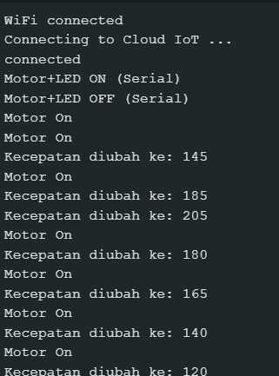
Gambar 1. Tampilan serial monitor

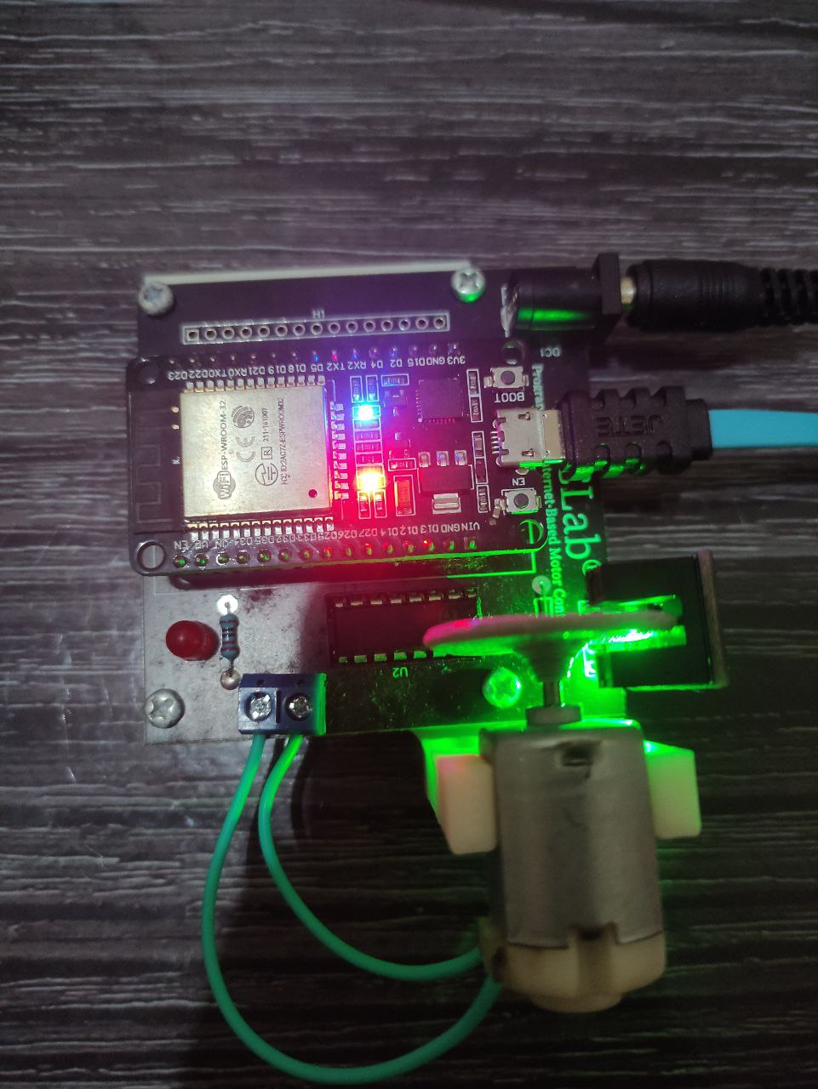
Gambar 2. Tampilan led saat speed rendah

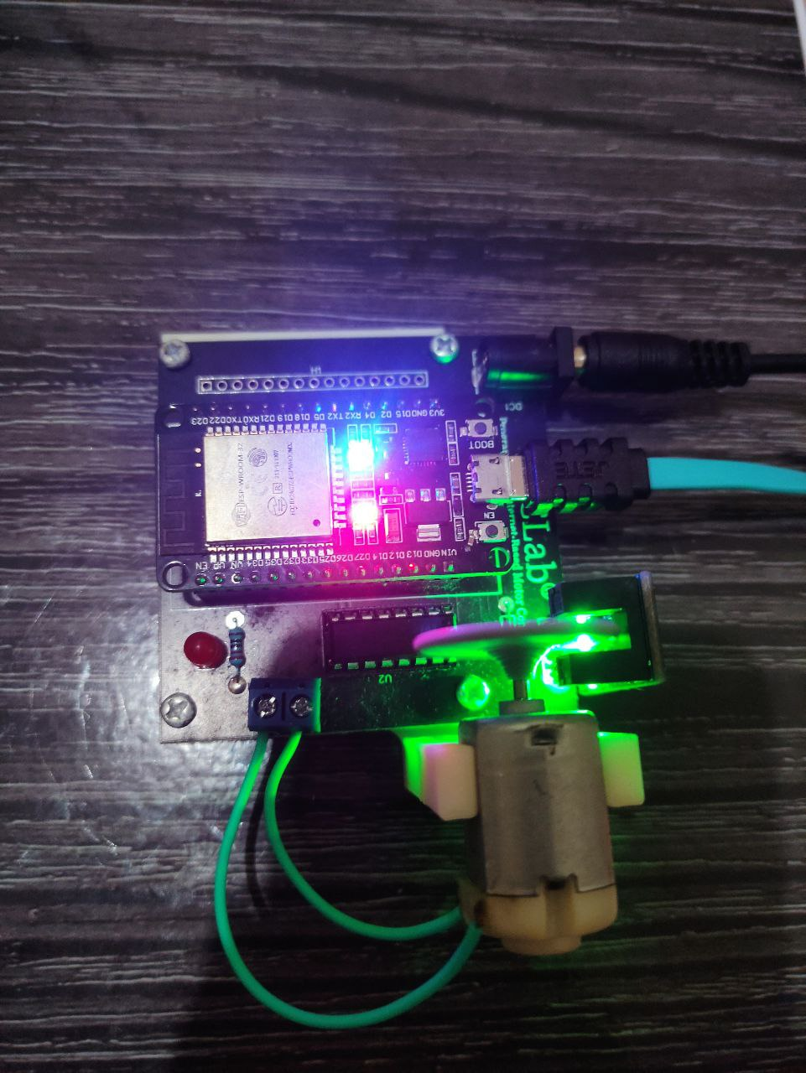
Gambar 3.Tampilan led saat speed tinggi
Analisis:
Eksperimen ini menggabungkan kontrol IoT dan kontrol lokal. MQTT berperan sebagai jalur kendali jarak jauh: topik kontrolonoff untuk logika saklar, dan kontrolspeed untuk nilai PWM. PWM menggunakan resolusi 8-bit sehingga nilai duty berada pada rentang 0–255; semakin tinggi duty cycle, semakin besar rata-rata tegangan pada motor sehingga motor cenderung semakin cepat.
Temuan penting adalah motor tidak selalu berputar pada PWM rendah (misalnya di bawah kisaran tertentu). Hal ini wajar karena motor DC memerlukan torsi awal (starting torque) dan akan “kalah” oleh gesekan/ beban saat duty kecil. Akibatnya, walaupun PWM sudah dikirim, motor hanya berdengung atau diam. Solusi umumnya: menaikkan duty minimal (threshold), memakai driver yang lebih baik, supply yang stabil, atau teknik “kick-start” (duty tinggi sebentar lalu turun ke target).

PROGRAM 2
Python Serial Automation: LED Fade 100% → 0%
Kode Program:
import time
import serial

PORT = "COM3"
BAUD = 115200

ser = serial.Serial(PORT, BAUD, timeout=1)
time.sleep(2) # tunggu board reset

while ser.in_waiting:
print(ser.readline().decode(errors="ignore").strip())

def send(cmd: str):
ser.write((cmd.strip() + "\n").encode())

def read_lines(seconds=0.2):
time.sleep(seconds)
out = []
while ser.in_waiting:
out.append(ser.readline().decode(errors="ignore").strip())
return out

# LED ON
send("LED 1")
print("\n".join(read_lines()))

# Fade 100 -> 0
for p in range(100, -1, -10):
send(f"POWER {p}")
lines = read_lines(0.15)
if lines:
print(lines[-1])

# LED OFF
send("LED 0")
print("\n".join(read_lines()))

ser.close()
print("Disconnected")

Hasil Program:
LED dapat berubah terang ke redup secara bertahap (fade) dari 100% sampai 0% menggunakan perintah serial yang dikirim otomatis dari Python.
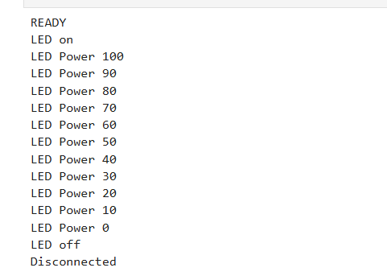
Gambar 3. Hasil fade LED
Analisis:
Python berfungsi sebagai “controller” yang mengirim string perintah lewat serial: LED 1, POWER n, dan LED 0. Dengan pendekatan ini, proses pengujian menjadi cepat karena tidak perlu upload firmware berulang untuk tiap variasi nilai. Namun, eksperimen ini mensyaratkan firmware ESP32/Arduino yang memang mem-parsing perintah teks LED dan POWER. Jika firmware yang aktif hanya membaca karakter 1/0, maka perintah LED 1 dan POWER 50 tidak akan dikenali. Jadi, keberhasilan eksperimen ini bergantung pada kesesuaian protokol serial antara Python dan program mikrokontroller.

